TRƯỜNG ĐH. CÔNG NGHỆ THÔNG TIN  KHOA KỸ THUẬT MÁY TÍNH | ĐỀ THI HỌC KỲ 1 (2015-2016)  MÔN: KIẾN TRÚC MÁY TÍNH  Thời gian: 90 phút
HỌ VÀ TÊN SV: MSSV: STT:
Điểm: | Chữ ký của cán bộ coi thi:
Lưu ý: Phần trắc nghiệm sinh viên đánh vào “Bảng trả lời trắc nghiệm”
Phần tự luận sinh viên làm bài trên đề
(Nếu sinh viên làm bài trên đề bị lỗi, có thể sử dụng tờ giấy rời bấm vào đề để làm và phải được giám thị chấp thuận)
PHẦN 1. TRẮC NGHIỆM (5đ) – 14 câu
Bảng trả lời trắc nghiệm : chọn : bỏ chọn : chọn lại
 | a | b | c | d |  |  | a | b | c | d |  |  | a | b | c | d
1. |  |  |  |  |  | 6. |  |  |  |  |  | 11.
2. |  |  |  |  |  | 7. |  |  |  |  |  | 12.
3. |  |  |  |  |  | 8. |  |  |  |  |  | 13.
4. |  |  |  |  |  | 9. |  |  |  |  |  | 14.
5. |  |  |  |  |  | 10. |  |  |  |  |  | 15.
Tài liệu tham khảo xem trang thứ 5 và 6 của đề thi. Sinh viên chỉ cần nộp lại 4 trang đầu của đề thi
Sinh viên chỉ cần nộp lại 4 trang đầu của đề thi

- Cho biểu diễn số thực dấu chấm động, sử dụng chuẩn IEEE 754 độ chính xác kép (double precision) của một số trong hệ thập lục phân là 409F 7E00 0000 0000, biểu diễn này tương ứng với giá trị nào? (0.5đ)
a. 2014.05 | b. 2015.5 | c. 2013 | d. cả 3 câu trên đều sai

- Cho cấu trúc phần cứng thực hiện phép nhân hai số 32 bit như hình bên. Dựa theo cấu trúc phần cứng này nhưng chỉ sử dụng số 8 bit không dấu, phép nhân 0101 0000₍₂₎ × 0010 0011₍₂₎ được thực hiện.  Cho biết giá trị của thanh ghi product (hay còn gọi product/ Multiplier) ở cuối lần lặp thứ 2 (Biết số lần lặp lần lượt từ 0, 1, 2, …) (0.5đ) |  |  |  | 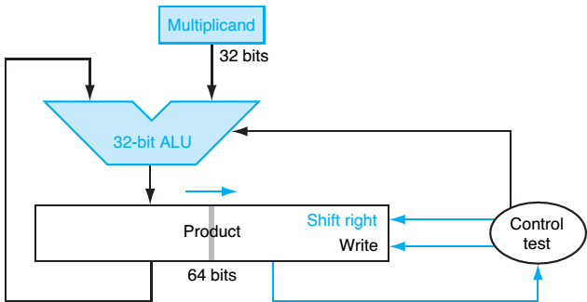
 | a. 0010 1000 0001 0001 | b. 0011 1100 0000 1000 | c. 0000 0110 |  | d. 0000 0000 0010 0011
Dành cho câu 3 tới câu 6: Giả sử rằng mỗi lệnh cần 5 công đoạn thực hiện và thời gian thực hiện các công đoạn như sau:
IF | ID | EX | MEM | WB
250 ps | 200 ps | 230 ps | 250 ps | 150 ps
- Chu kỳ xung clock cần cho processor đơn chu kỳ là bao nhiêu? (0.25đ)
a. 250 ps | b. 1080 ps | c. 750 ps | d. 430 ps
- Chu kỳ xung clock cần cho processor là bao nhiêu nếu processor thiết kế pipeline 5 tầng theo 5 công đoạn trên?(0.25đ)
a. 250 ps | b. 1080 ps | c. 750 ps | d. 430 ps
- Thời gian cần thiết để hoàn thành lệnh ‘add’ nếu thực thi trên processor đơn chu kỳ? (0.25đ)
a. 780 ps | b. 1250 ps | c. 250 ps | d. 1080 ps
- Thời gian cần thiết để hoàn thành lệnh ‘add’ nếu processor thiết kế pipeline 5 tầng dựa vào 5 công đoạn trên? (0.25đ)
a. 780 ps | b. 630 ps | c. 1250 ps | d. 1080 ps
- Cho PC = 0x00400000 tại lệnh j với mã máy tương ứng 0x08100006, hỏi lệnh j này sẽ nhảy đến lệnh có địa chỉ là bao nhiêu? (0.5đ)
a. 0x00400018 | b. 0x0140001C | c. 0x10400008 | d. 0x11400118

- Một chương trình được viết ở ngôn ngữ cấp cao, khi chuyển thành mã máy, tổng số mã máy của chương trình này phụ thuộc vào yếu tố nào trong các yếu tố sau? (0.25đ)
a. Quá trình hiện thực bộ xử lý | b. Trình biên dịch và Kiến trúc tập lệnh | c. Kiến trúc tập lệnh | d. Không câu nào đúng
- Trong các lệnh sau của MIPS, lệnh nào trong sẽ không bao giờ cần thực hiện tăng PC lên 4 trong quá trình nạp lệnh (Instruction fetch)? (0.25đ)
a. add | b. lw | c. sw | d. j
- Cho hai số 8 bits: A = 1100 0101₍₂₎ và B = 0101 1010₍₂₎. Phép toán A + B có kết quả lần lượt bao nhiêu nếu xét hai trường hợp: A và B là hai số không dấu (Trường hợp 1) và A và B là hai số có dấu (Trường hợp 2)? (0.5đ)
a. Trường hợp 1: tràn; Trường hợp 2: tràn  b. Trường hợp 1: 287; Trường hợp 2: 287 | c. Trường hợp 1: 31; Trường hợp 2: 31  d. Trường hợp 1: tràn; Trường hợp 2: 31
- Lệnh nào sau đây của MIPS không gây ra ngoại lệ (exception) khi phép toán bị tràn? (0.25đ)
a. add | b. sub | c. addi | d. addu
- Dùng 8 bit biểu diễn, tìm phát biểu đúng với giới hạn có thể biểu diễn theo bù 2 và quá 127 (excess-127)? (0.25đ)
a. Bù 2 là [-128, 128]; Quá 127 là [-127, 127]  b. Bù 2 là [-127, 127]; Quá 127 là [-128, 128] | c. Bù 2 là [-128, 127]; Quá 127 là [0, 255]  d. Bù 2 là [-128, 127]; Quá 127 là [-127, 128]
Dành cho câu 13 tới câu 14: Cho bảng sau, với datapath như hình 3:
I-Mem | Add | Mux | ALU | Regs | D-Mem | Sign-Extend | Shift-left-2
500 ps | 150 ps | 100 ps | 180 ps | 220 ps | 1000 ps | 90 ps | 20 ps
- Độ trễ của các khối được cho như bảng trên, hãy cho biết critical path của lệnh ‘beq’ theo datapath hình 3? (0.5đ)
a. I-Mem, Sign-Extend, Shift-left-2, Add, Mux  b. I-Mem, Mux, Regs, ALU, Mux, Regs | c. I-Mem, Regs, Mux, ALU, Mux  d. I-Mem, Regs, Mux, ALU, Mux, Regs, Mux
- Chu kỳ xung clock cần cho thiết kế datapath như hình 3 (với 8 lệnh cơ bản: add, sub, or, and, slt, lw, sw và beq) là bao nhiêu? (0.5đ)
a. 2420 ps | b. 2000 ps | c. 1100 ps | d. 500 ps
PHẦN 2. TỰ LUẬN (5đ) – 3 câu
- Cho hai số: A = 0.4375 (Toán hạng thứ 1) và B = 0.75 (Toán hạng thứ 2), sử dụng chuẩn IEEE 754 độ chính xác đơn khi biểu diễn trong máy tính. Dựa vào hình 2, Hỏi các khối phần cứng theo sau có giá trị bằng bao nhiêu khi phép cộng A+B thực hiện (1.5đ):
Tên khối | Giá trị (Sinh viên điền vào cột này)
Toán hạng thứ 1
Toán hạng thứ 2
Tín hiệu điều khiển của MUX1
Tín hiệu điều khiển của MUX 2
Tín hiệu điều khiển của MUX 3
Khối “Shift right” cần dịch phải mấy bits

- Cho đoạn lệnh sau, với datapath như hình 3:
add $s0, $zero, $t1 # lệnh thứ 1
beq $t0, $t1, ABC # lệnh thứ 2
lw $t9, 12($s0) # lệnh thứ 3
ABC: sw $t0, 4($s1) # lệnh thứ 4
EFG: beq $s0, $s1, EFG # lệnh thứ 5
Biết khi bắt đầu chạy chương trình, thanh ghi PC = 0x400000; $t1 = 0x10010000; $t0 = 0x00000001; $t9 = 0x0000000F word nhớ tại địa chỉ 0x1001000C đang có nội dung (hay giá trị) bằng 0x00001111.
- Giá trị của tín hiệu điều khiển “MemToReg” sẽ bằng 1 tại lệnh nào khi chạy đoạn chương trình trên
Trả lời: ……………………………………… (0.5đ)
- Khi bộ xử lý trên thực thi ở câu lệnh thứ 3, điền các giá trị (tín hiệu, input và output) cho từng khối vào bảng sau (1.5đ)
Tên khối | Ngõ | Giá trị (Sinh viên điền vào cột này)
Instruction Memory | Read address
Instruction Memory | Instruction[31-0] |  |  | Các tín hiệu điều khiển | Giá trị (Sinh viên điền vào cột này)
Registers | Read register 1 |  |  | RegDst
Registers | Read register 2 |  |  | Branch
Registers | Write register |  |  | MemRead
Registers | Write data |  |  | MemtoReg
Registers | Read data 1 |  |  | ALU thực hiện phép toán gì
Registers | Read data 2 |  |  | MemWrite
ALU | Input thứ nhất của ALU |  |  | ALUSrc
ALU | Input thứ hai của ALU |  |  | RegWrite
ALU | ALU result |  |  | Input của khối Control
ALU | Zero
Data Memory | Address
Data Memory | Write data
Data Memory | Read data
PC | Giá trị mới của PC (cho lệnh tiếp theo)
- Cho đoạn chương trình sau được thực thi trong kiến trúc pipeline 5 tầng:
lw $t3, 40($s4)
add $t2, $t3, $s0
sw $s1, 50($t2)
Sử dụng lệnh nop để giải quyết nếu có xung đột dữ liệu trong hai trường hợp sau:
- Không dùng kỹ thuật nhìn trước (forwarding); và cho biết tổng số chu kỳ cần thiết để hoàn thành 4 lệnh trên là bao nhiêu? (0.5đ)
- Dùng kỹ thuật nhìn trước(forwarding); và cho biết tổng số chu kỳ cần thiết để hoàn thành 4 lệnh trên là bao nhiêu? (0.5đ)
Chú ý: Vẽ rõ ràng hình ảnh các chu kỳ pipeline khi đoạn lệnh trên thực thi (0.5đ)
Sinh viên làm bài câu 3 phần tự luận tại đây:
…………………………………………………………………………..……………………………………………………
…………………………………………………………………………..……………………………………………………
…………………………………………………………………………..……………………………………………………
…………………………………………………………………………..……………………………………………………
…………………………………………………………………………..……………………………………………………
…………………………………………………………………………..……………………………………………………
…………………………………………………………………………..……………………………………………………
…………………………………………………………………………..……………………………………………………
…………………………………………………………………………..……………………………………………………
…………………………………………………………………………..……………………………………………………
…………………………………………………………………………..……………………………………………………
…………………………………………………………………………..……………………………………………………
…………………………………………………………………………..……………………………………………………
…………………………………………………………………………..……………………………………………………
…………………………………………………………………………..……………………………………………………
…………………………………………………………………………..……………………………………………………
…………………………………………………………………………..……………………………………………………
…………………………………………………………………………..……………………………………………………
…………………………………………………………………………..……………………………………………………
…………………………………………………………………………..……………………………………………………
…………………………………………………………………………..……………………………………………………
…………………………………………………………………………..……………………………………………………
…………………………………………………………………………..……………………………………………………
…………………………………………………………………………..……………………………………………………
…………………………………………………………………………..……………………………………………………
…………………………………………………………………………..……………………………………………………
…………………………………………………………………………..……………………………………………………
…………………………………………………………………………..……………………………………………………
…………………………………………………………………………..……………………………………………………
…………………………………………………………………………..……………………………………………………
Duyệt đề của Khoa/Bộ môn Giảng viên ra đề

Nguyễn Minh Sơn Nhóm giảng viên phụ trách môn Kiến trúc Máy Tính
Hình 2

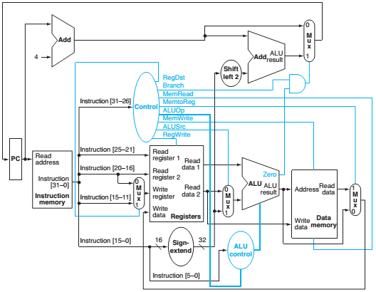
Hình 3.
